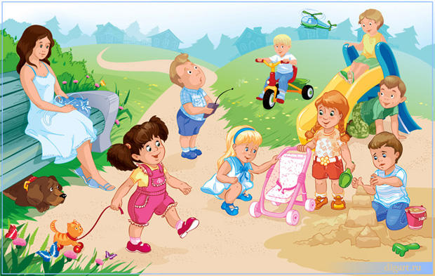
Итак, ваш малыш вырос, и пришло время отправляться в детский сад!
Вот несколько советов для родителей, чьи дети идут в детский сад первый раз.

1. Постарайтесь не оставлять ребенка сразу на весь день. Желательно первое время забирать его тогда, когда он еще не устал, и ему еще не хочется уходить - сразу после дневной прогулки или после обеда. Постепенно увеличивайте время пребывания в саду.

2. Теперь ваш мальчик или ваша девочка будет много времени проводить в детском саду, поэтому целесообразно узнать все правила, которые там существуют, особенно те, что касаются личной гигиены. Постарайтесь придерживаться их и дома тоже - тогда ребенку будет легче привыкнуть к требованиям сада. Если в садике ваш малыш пользуется горшком значит дома нужно отказаться от памперса и тоже пользоваться горшком. Обязательно оставьте в садике запас одежды и белья, чтобы в случае необходимости ребенок мог быстро переодеться в чистое.

3. Чаще всего еда в садике по вкусу отличается от той, которую мы готовим дома. Поэтому объясните вашему малышу, что еда в садике не хуже, просто она другая. Очень часто у взрослых заранее сформировано предвзятое отношение к еде в детских садах. Не передавайте его ребенку, позвольте выработать собственное мнение.
В дни, когда ребенок не ходит в сад, постарайтесь проследить, чтобы он соблюдал режим питания. Организм ребенка привыкает к перекусам, и в саду ему этого будет не хватать. Малыш будет испытывать дискомфорт, но объяснить не сможет.
Ест ли ребенок сам или ему нужна помощь? Уверенно пользуется ложкой и вилкой? Решите, как много вы хотите помощи в этом вопросе от воспитателей. Расскажите о ваших пожеланиях людям, которые будут непосредственно общаться с вашим малышом.

4. Очень часто родители уверены, что ребенку не нужен дневной сон, ведь дома его не уложишь. В детских садах дети спят, потому что их жизнь гораздо более динамична и насыщенна, чем у «домашнего» ребенка. Поэтому после обеда ребята уже валятся с ног от усталости. Сну не надо сопротивляться. Просто примите это и помогите принять вашему малышу. Разговоры: «Ты лежи тихо, притворись, как будто ты спишь, чтобы воспитатели не заметили»- недопустимы. Лучше объяснить ребенку, почему ему действительно необходим отдых.

5. Важно, чтобы одежда была удобной и комфортной. Подумайте, в чем ваш ребенок будет гулять, как быстро он сможет одеться на прогулку. Что для вас важнее - чтобы он выглядел самым модным и стильным или чтобы он не боялся испачкать и помять одежду? Обратите внимание на удобство застежек: вместо шнурков пусть будут липучки, вместо шапочки на завязках – шапка-шлем. Пусть маленький человек чувствует себя комфортно и свободно, а одежда не будет предметом ваших сожалений и претензий к ребенку.

6. Договоритесь с ребенком, что он будет приносить в детский сад только те игрушки, которыми он готов поделиться, и пропажа или порча которых не вызовет бурю слез. В противном случае малыш прослывет «жадиной» или все время будет переживать за свою любимую игрушку, с которой может что-нибудь случиться.
Не нужно проверять ребенка «на жадность», заставляя делиться своими любимыми игрушками: помните, что сейчас идет адаптация к детскому саду, это и так тяжело для вашего ребенка, и лишние потрясения ему совсем ни к чему! Просто объясните ребенку, какие игрушки и почему стоит брать в садик, а какие нет.

7. Расставание с мамой - для всех животрепещущий вопрос. Очень многие дети плачут при расставании. Их приходится долго уговаривать и отвлекать. Воспитатель поможет вам в этом, но и в ваших силах сделать расставание менее болезненным.
Узнайте, как ваш ребенок чувствует себя в ваше отсутствие. Если он быстро успокаивается, не грустит, не спрашивает про маму, легко справляется с режимом дня, то, скорее всего, причина в ритуале расставания. Необходимо придумать или изменить этот ритуал, чтобы ребенку было легче вас отпустить. Например, поможет в этом новая игрушка, которую ребенок будет торопиться показать друзьям. Или традиция махать маме из окна группы - мама еще не успевает дойти до выхода, а малыш уже со всех ног летит к окошку. По наблюдению воспитателей, с папами дети расстаются гораздо менее болезненно, чем с мамами – поэтому, возможно, стоит первое время маме прощаться с ребенком дома.
Есть дети, которые тяжело переносят разлуку с матерью. Очень тревожный момент. Как правило, такое явление – следствие поведения взрослых. Чаще всего это происходит с детьми, у которых очень тревожные родители. Подумайте, не манипулирует ли вами ваш малыш. Прежде всего, в такой ситуации свое внутреннее состояние должна изменить мама или важный на тот момент человек для ребенка. Ваши вопросы: « Не обижали ли тебя?», «Не голодный ли ты», «Не ругают ли тебя»…. подразумевают ответ: «Да, ругают, голодный, обижают». Избегайте подобных вопросов, интересуясь: «Что сегодня вы делали в садике? С кем ты играл? Во что? Что ты ел сегодня на обед?».

8. Все вопросы, которые возникли у вас к персоналу детского сада, задавайте не при ребенке! Чаще всего содержание вашего разговора ему будет недоступно – но тон и отношение он почувствует сразу. Вопрос разрешится – а «осадок» - «Мама кем-то не довольна! Воспитателем? А может мной?» - останется.

9. Если вы пообещали: « Заберу тебя после обеда» - когда малыш допьет компот, вы уже должны стоять наготове у двери группы. Обман – даже если у вас изменились планы – может стать очень тяжелой травмой для ребенка, поколебать его доверие к вам и свести на нет все усилия по успешной адаптации в детском саду. Теперь каждый раз при расставании он будет сомневаться – а придете ли вы? А заберете ли его вовремя? Легко ли спокойно играть и гулять, имея в душе такой страх? Поэтому, если не уверены сможете ли выполнить свое обещание – лучше забрать ребенка раньше без предупреждения – это станет для него приятным сюрпризом.

